श्री प्रहरी प्रधान कार्यालय
प्रेस विज्ञप्ती
केन्द्रीय अनुसन्धान ब्यूरो, महाराजगंज, काठमाण्डौं
“दण्डहिनता विरुद्ध CIB को अभियान”

बिना लाईसेन्स मिनीट्रक चलाई बालिका किच्ने सवारी-ज्यान मुद्दाका फरार पक्राउ

टंक कालिकोटेको जाहेरीले वादी नेपाल सरकार प्रतिबादी गोविन्द श्रेष्ठ समेत भएको सवारी-ज्यान मुद्दामा काठमाण्डौं जिल्ला अदालतको मिति २०७१/०३/३२ को फैसलाले जिल्ला काठमाण्डौं कपन गा.वि.स. वडा नं. ८ पैंयुटार बस्ने बर्ष २० को गोविन्द श्रेष्ठलाई २ बर्ष कैद तथा रु २,०००/- (दुई हजार) जरीवाना भएकोमा उक्त कैद तथा जरीवाना वेरुजु रही फरार रहेका निजलाई यस केन्द्रीय अनुसन्धान ब्यूरोको टोलिले मिति २०७३।०४।०७ गते कपन, काठमाण्डौंबाट पक्राउ गरी मिति २०७३/०४/०९ गते फैसला कार्यान्वयनको लागि काठमाण्डौं जिल्ला अदालतमा पेश गरेको छ ।

मिति २०७०/०७/१८ गते अं. १६०० वजेको समयमा जिल्ला काठमाण्डौं कपन गा.वि.स. वडा नं. १ खरिबोट स्थित सडक-खण्डमा सवारी चालक अनुमति-पत्र वेगर प्रतिबादी गोविन्द श्रेष्ठले बा१ख ४१६७ नंवरको मिनि ट्रक चलाई जाहेरवालाको छोरी बर्ष ११ की सरिना कालिकोटेलाई ठक्कर दिंदा घाईते भएकी सरिना कार्कीको उपचारको क्रममा ओम अस्पताल चाबहिलमा मृत्यू भएको भन्ने सवारी-ज्यान मुद्दामा निज प्रतिबादी गोविन्द श्रेष्ठलाई सवारी तथा यातायात ब्यबस्था ऐन २०४९ को दफा १६१(२) बमोजिम सजाय भएको थियो ।

पक्राउ प्रतिबादी बलराम श्रेष्ठलाई मिति २०७३/०४/०९ गते नै काठमाण्डौं जिल्ला अदालतको आदेशले कैद भुक्तानको लागि कारागार कार्यालय डिल्लीबजारमा पठाईएको छ ।

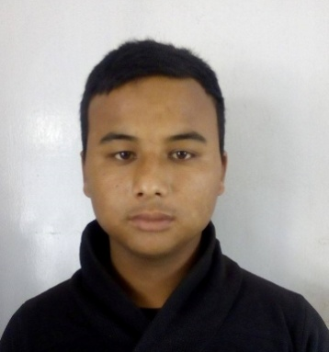
पक्राउ प्रतिबादी:-
नाम:- गोविन्द श्रेष्ठ उमेर:- २० बर्ष
ठेगाना:- जिल्ला काठमाण्डौं कपन गा.वि.स. वडा नं. ८ पैंयुटार
कैद: २ बर्ष जरीवाना:- रु २,०००/-
पक्राउ मिति:- २०७३/०४/०७
पक्राउ स्थान: कपन, काठमाण्डौं ।

(थप जानकारीका लागि प्र.उ. दिवेश लोहनी सम्पर्क 98५११३१८२१)
मिति २०७३/०४/०९ गते ।

